UTILISATION DU CD ROM

Pour lire le contenu du CD veuillez installer les plugins se trouvant dans le répertoire « navigateur/plugins/ » :
- Flash player version 7.0.19.0
- Cult 3D viewer version 5.3.0.228
- Adobe acrobat reader version 6.0.1

ACCEDER AUX TP
Les documents relatifs aux six TP de base se trouvent dans le répertoire « doc_TP ».
Les documents relatifs au TP sur le bus CAN se trouvent dans le sous-répertoire « doc_TP » du répertoire « module CAN ».
Ces documents sont au format « WORD 2000 ».

Une interface multimédia permet d’accéder aux différents TP et à leurs ressources.
Pour utiliser cette interface, assurez vous d’avoir installé les plugins ci-dessus.

TP Pilote TP32
Pour lire l’interface depuis un ordinateur et non depuis le CD, copiez l’intégralité du répertoire « navigateur ».
Lancez alors la page « navigateur/INTERFACE_PILOTE.htm ».
La résolution minimale de l’écran pour visionner correctement l’interface est 1024x768 ; pressez la touche F11 pour passer en mode « plein écran ».

Cliquez sur un lien pour visualiser le travail demandé d’un TP.


Pour chaque TP, un menu « RESSOURCES », vous permet d’accéder aux ressources nécessaires pour réaliser le TP en cours.

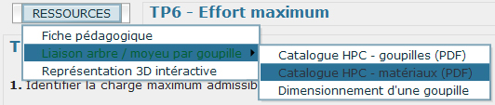

Lorsque vous visionnez une ressource, utilisez le lien « Retour TP » pour retourner au travail demandé du TP en cours.

TP bus CAN
Pour lire l’interface depuis un ordinateur et non depuis le CD, copiez l’intégralité du répertoire « module CAN » et la page « TP CAN DEBUT ».
Lancez alors la page « TP CAN DEBUT ».

Cliquez sur un lien pour visualiser le travail demandé du TP.

MODIFIER LES TP

Modifier le travail demandé d'un TP
Vous avez la possibilité de modifier le travail demandé de chaque TP.
Le texte du travail demandé d'un TP est contenu dans une page format « .HTM ».
Les 6 pages « .HTM » relatives aux 6 TP de base se trouvent dans le répertoire « navigateur/htm/tp/ ».
Les pages « .HTM » des 4 parties du TP bus CAN se trouvent dans le répertoire
« module CAN » : fichiers Tpcan-P1, …, TpCAN-P4.

Pour modifier le texte du travail demandé d'un TP, éditez la page « .HTM » correspondante dans un logiciel de création (tel que Dreamweaver, Golive ou FrontPage) ou tout simplement dans le « Bloc-notes ».

Le contenu d'une page se trouve entre les balises <body> et </body>.
Il ne faut pas supprimer ces balises.

D’autres balises sont utilisées pour jouer sur la mise en forme du texte.

Voici quelques exemples sur l’utilisation des balises :

CODE | RESULTAT
<p class='titre'>Travail demandé :</p> | Travail demandé :
<br> | saut à la ligne
<p class='soustitre'>Activité 1 </p> | Activité 1
<p>A partir de la lecture</p> | A partir de la lecture
<li>l’<b>utilisateur</b> du Pilote TP30</li> | balise <li> pour insérer une puce  balise <b> pour formater le texte en gras  - l’utilisateur du Pilote TP30
<img src='image/imageTP1/graph.jpg'/> | balise <img> pour insérer une image .jpg  Par défaut l'image est positionnée à gauche et encadrée par le texte.  Si vous souhaitez que l'image ne soit pas encadrée de texte, il faut mettre le nombre de sauts à la ligne <br> correspondant à la hauteur de l'image.  Il est possible d'aligner l'image à droite en ajoutant le code align='right' dans la balise <img>
<a href='formalisation/formalisation_  TP1.doc' target='_blank'>Lien ICI</a> | balise <a> pour insérer un lien vers un document externe, ici un fichier .doc  href pour indiquer le chemin du fichier.

Modifier l’accès aux ressources

Vous avez aussi la possibilité de rajouter ou supprimer l’accès à certaines ressources pour un TP.
La composition du menu « RESSOURCES » de chaque TP est définie dans les fichiers «. XML» situé dans le répertoire « navigateur/xml/ ».
Pour modifier la composition d’un menu « RESSOURCES », éditez le fichier « .XML » correspondant dans un logiciel de création (tel que Dreamweaver, Golive ou FrontPage) ou tout simplement dans le « Bloc-notes ».

Voici un exemple de structure de fichier « .XML » :

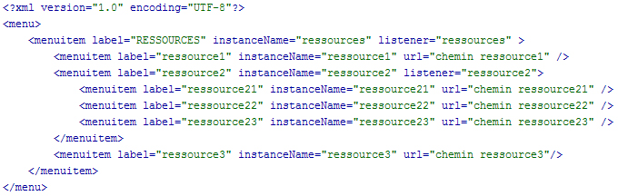

qui donne :

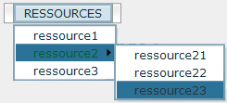

Vous pouvez cibler n’importe quel type de fichier.

Les ressources disponibles sont :

- les fichiers « .SWF » contenus dans le répertoire « navigateur/swf/ »
- les fichiers « .PDF » contenus dans les répertoires « navigateur/doc_constructeur/ » et « navigateur/dessins/ »
- l’animation Cult 3D du pilote : url="cult"

Mais vous pouvez créer d’autres ressources : « .DOC », « .XLS », « .PDF ».
REMARQUES IMPORTANTES

Quelques soient les modifications apportées, partez toujours d’un fichier « .HTM » ou « .XML » existant.

Lancez toujours l’interface à partir de la page « navigateur/INTERFACE_PILOTE.htm » ou de la page « TP CAN DEBUT.htm » et ne modifiez pas le contenu de ces pages.

Ne modifiez pas l’arborescence des fichiers et répertoires contenus dans le répertoire « navigateur/ » ni dans le répertoire « module CAN ».

